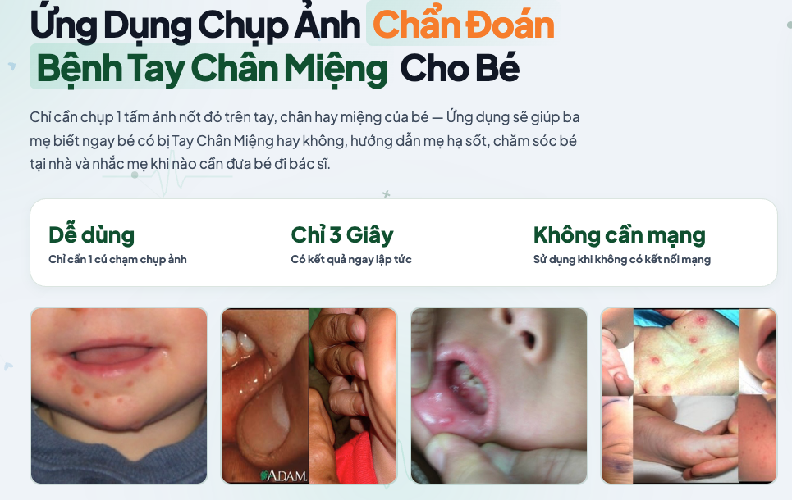
Sửa thành “Ứng dụng hỗ trợ chẩn đoán và tư vấn bệnh tay chân miệng – DiagAI”
Chỉ cần chụp ảnh vùng da bị tổn thương trên tay chân miệng của bé ….
- Bổ sung thêm các triệu chứng bệnh năng theo app (drive thư mục làm việc với Hưng)
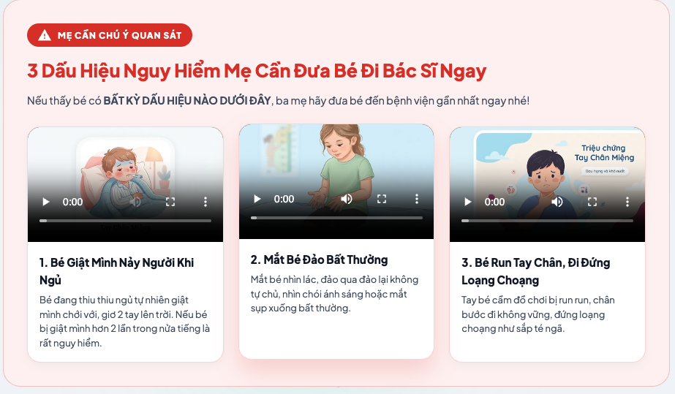
Các tuyên truyền về phòng chống bệnh tay chân miệng (thư mục HinhLamWeb)

Khảo sát và nghiên cứu tại Bệnh viện Nhi đồng 1 TP.HCM
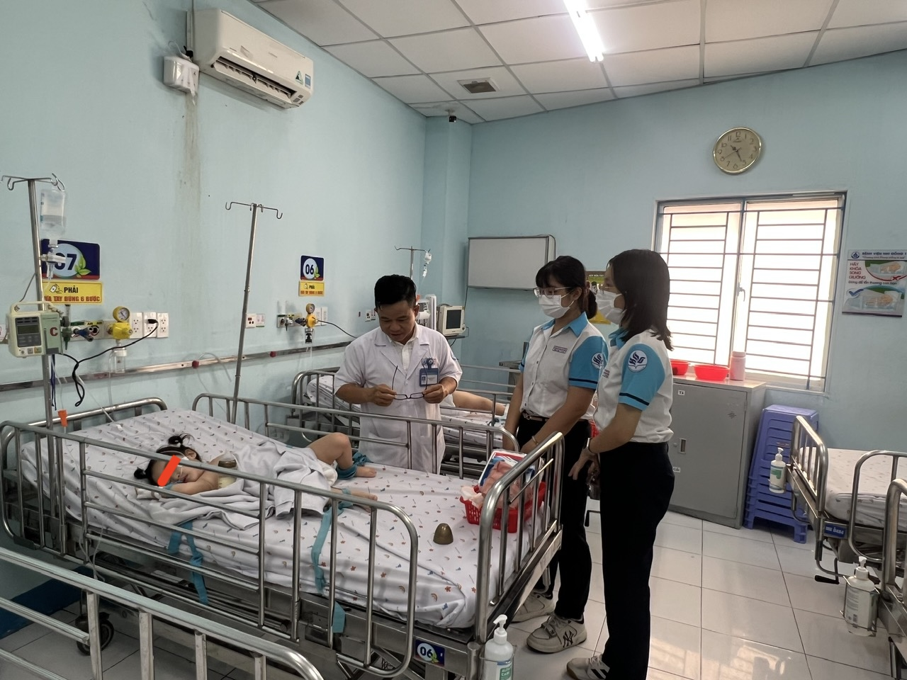

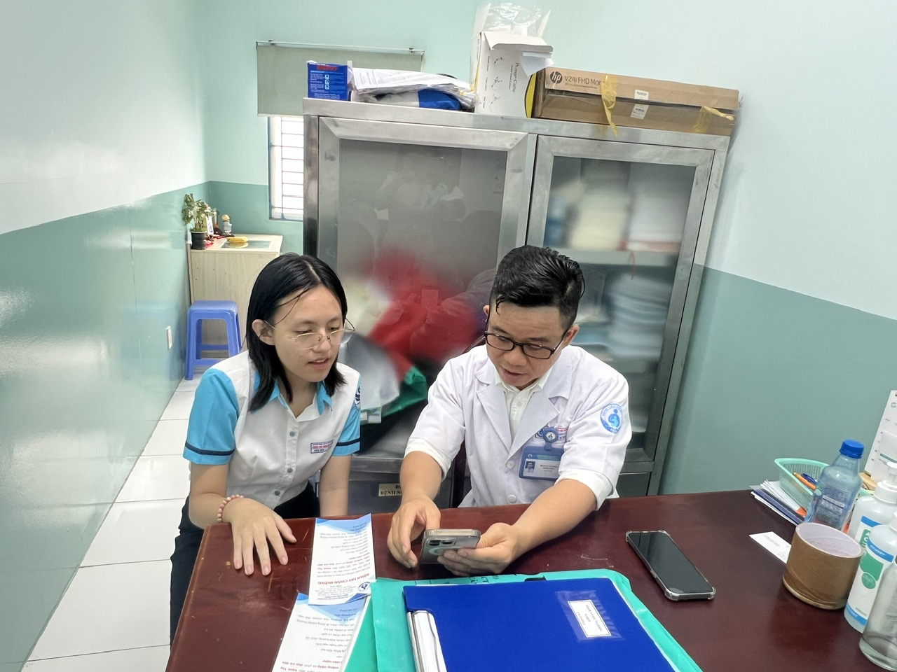

Giới thiệu màn hình, chức năng App DiagAI (các hình trong thư mục HinhApp được đánh theo đúng số thứ tự)
- Trang chủ tuyên truyền bệnh tay chân miệng
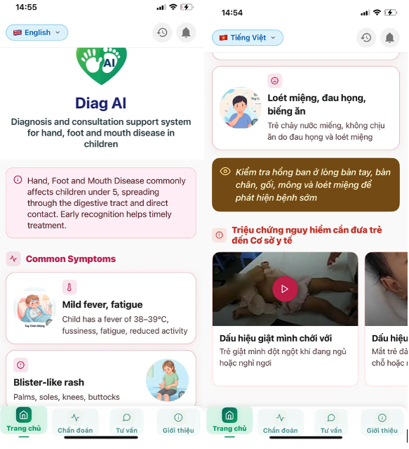
- Chẩn đoán bệnh tay chân miệng qua hình ảnh vùng da bị tổn thương và triệu chứng
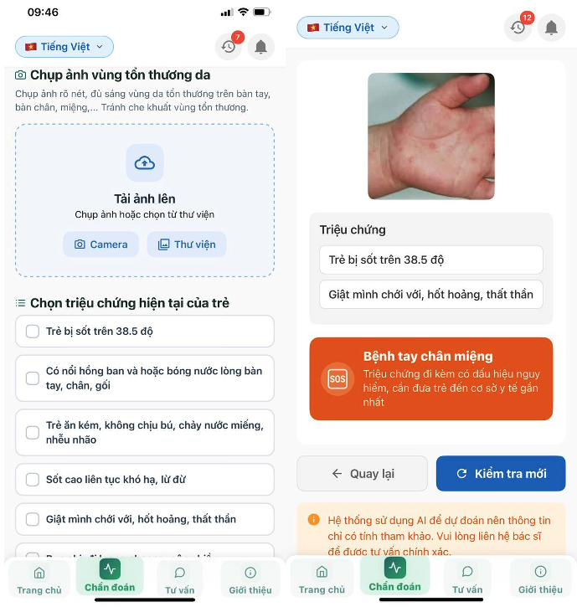
- Trợ lý ảo Chatbot AI hỗ trợ tư vấn người dân bệnh tay chân miệng
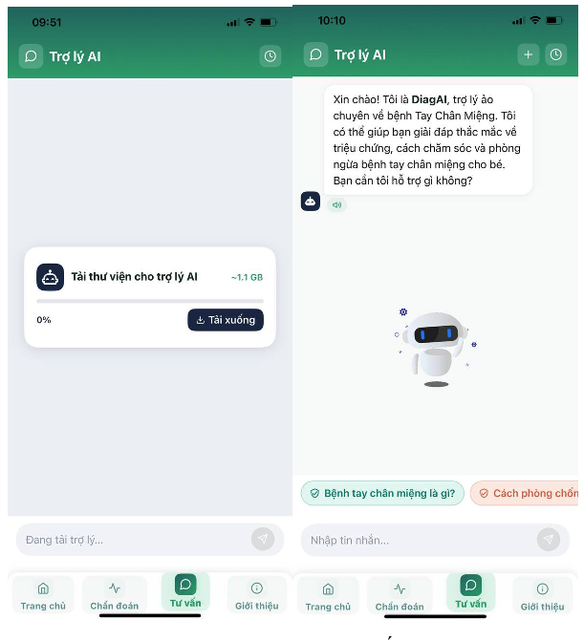
- Giới thiệu thông tin về ứng dụng
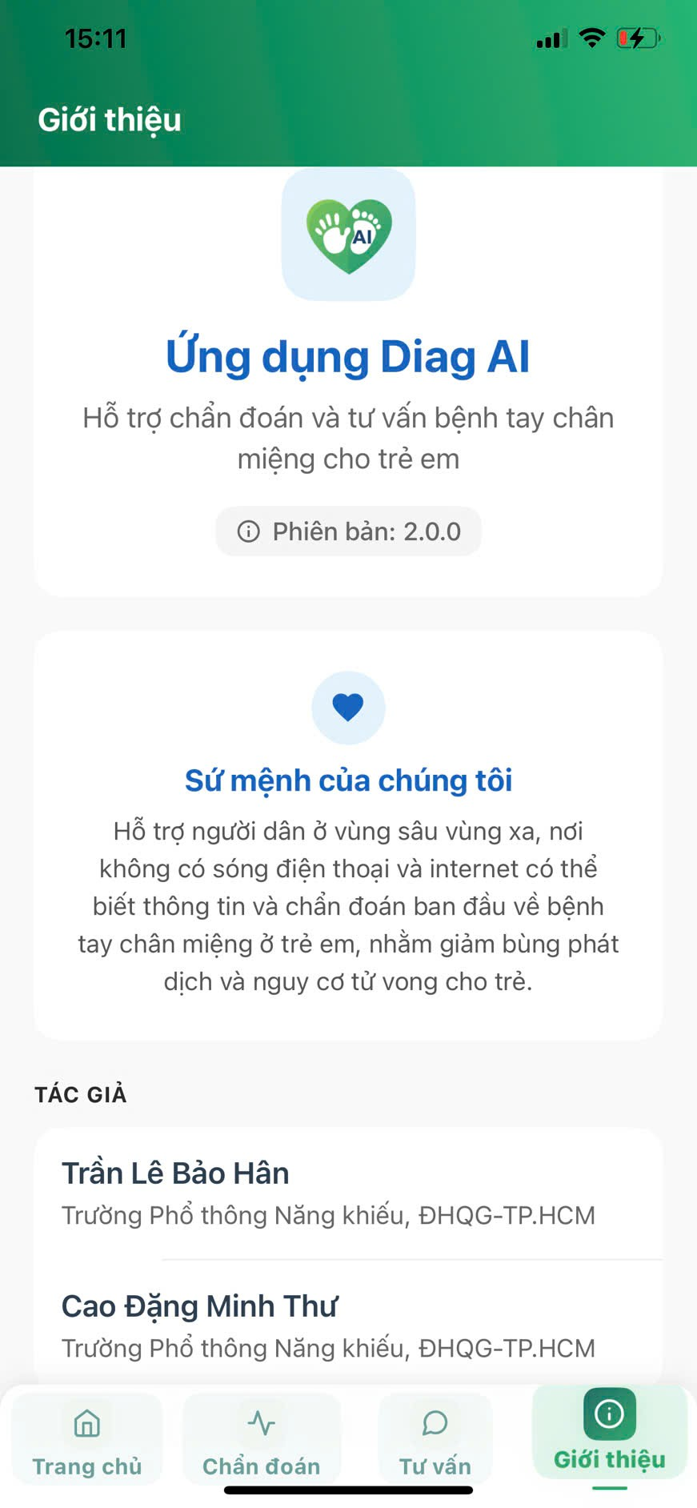

Bài giới thiệu về ứng dụng DiagAI trên báo Mực Tím số 30 (trong thư mục HinhLamWeb)
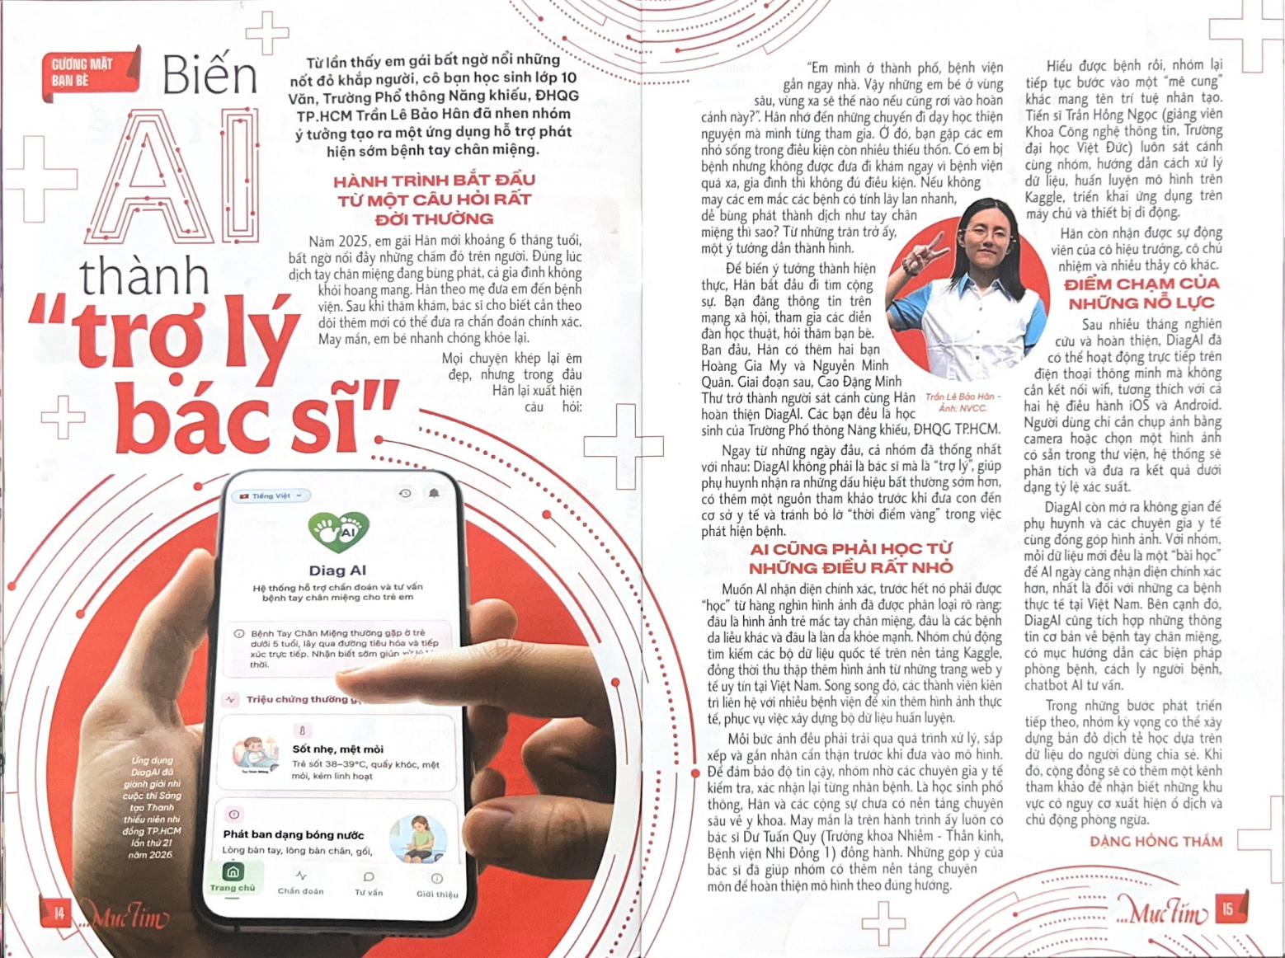

- Video hướng dẫn sử dụng App DiagAI (trong thư mục Video)
- Video giới thiệu về dự án (trong thư mục Video)
- Mã QR download app (đã có ko cần chỉnh)

